文昌湖区实验学校建设

项目实施材料

项目简介

**一、项目建设单位（全称）简介及法人：**

建设单位：淄博文昌湖城市建设发展有限公司

注册资金：1亿元人民币

办公地点：淄博市文昌湖区萌水镇防汛路1号

主营业务：城市基础设施建设及相关产业经营；房地产综合开发及租赁; 安置房建设、管理；产业园区建设、管理；工业、商业地产开发经营；市政工程、道路桥梁施工、建筑工程、园林绿化工程、公共设施工程、环保工程、装饰工程施工；市政、园林项目管理养护；工程造价、咨询、测绘、评估；项目建设管理；不动产登记中介服务；物业管理；文化产业、旅游产业、生态农业技术推广应用、基地建设；新能源利用项目实施推广；利用土地、建设政策开展投融资和资本运作；土地一级开发；城市建设行业从业人员相关培训。

法定代表人：韩栋祥。

1. **项目名称简介**

文昌湖区实验学校建设项目

**三、项目批准文件**

项目批准立项机关及文号：**2019-370392-83-01-065623**

淄文昌项审[2019]19号

环评文件：见预审意见

选址意见书批准机关及文号：选字第370305-（2019）-3号

用地规划批准机关及文号：地字第370305-（2019）-17号

**四、项目建设地点、规模内容及投资估算:**

该项目位于淄博文昌湖省级旅游度假区正阳路以西，正阳西路以东，文昌大道以南，桃花山北路（规划中）以北。

该项目规划占地130亩，规划总建设面积约78000平方米，主要建设教学楼、办公楼、宿舍楼、餐厅、功能场馆、运动场地等。

项目总投资3.7亿元人民币（含办学条件装备），其中工程费用28616.00万元，工程其他费用5565.00万元，预备费1709.00万元，利息及手续费1110.00万元。本项目资金来源于专项债券资金10000万元，剩余资金由财政投入。

项目建设期为2年，建设期为2020年11月—2022年10月。

**五、项目建设的必要性：**

文昌湖区作为淄博市新开发的旅游度假区，教育资源相对缺乏，特别是高中教育更是空白，无法满足本区的教育需求，而文昌湖实验学校承担着为文昌湖区培养高中人才的重要责任，在文昌区教育事业的发展中将发挥着重要的作用。该项目的建设适应了教育资源整合的需要，有利于提高该校的硬件办学水平。

**六、项目的社会功能和效益分析:**

本项目的建设通过异地新建方式，扩大学校的办学规模，优化教学环境，满足了文昌湖区市民日益增长的对教育资源的需求。项目的建设利国利民，对于淄博教育的发展起到积极的推动作用。

本项目建成后，方便周围居民的孩子就近入学，而且学校的建设运营可为给附近居民提供一定数量的就业机会，有助于居民生活质量和水平的提高。

工程的顺利实施，将使该校的师生直接受惠，更有意义的是工程实施将与其他工程统筹，与解决城镇大班额问题统筹，促进教育均衡发展。因此，搞好这项工程，对改善淄博市中小学办学条件、增添教育发展后劲，是一次极好机会。可以预见，随着工程的圆满完成，全市高中学校的规划布局将进一步合理，办学资源将进一步均衡。

**七、建设单位联系方式**

负责人：王宁 联系人：杨良

通信地址：淄博市周村区萌水镇防汛路1号

联系电话：18653378768

文昌湖区实验学校建设

项目手续资料

项目登记单

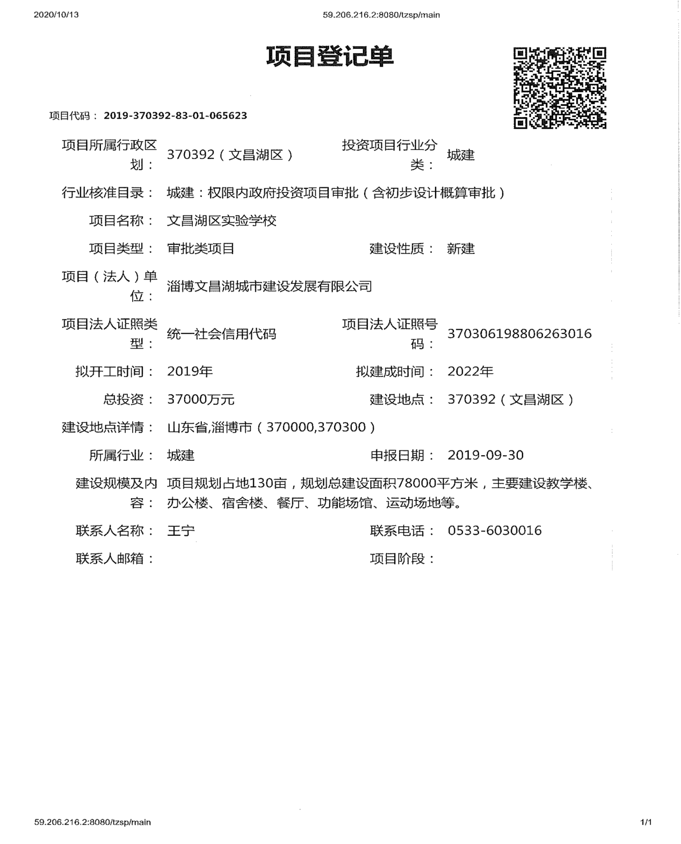

环境影响报告表

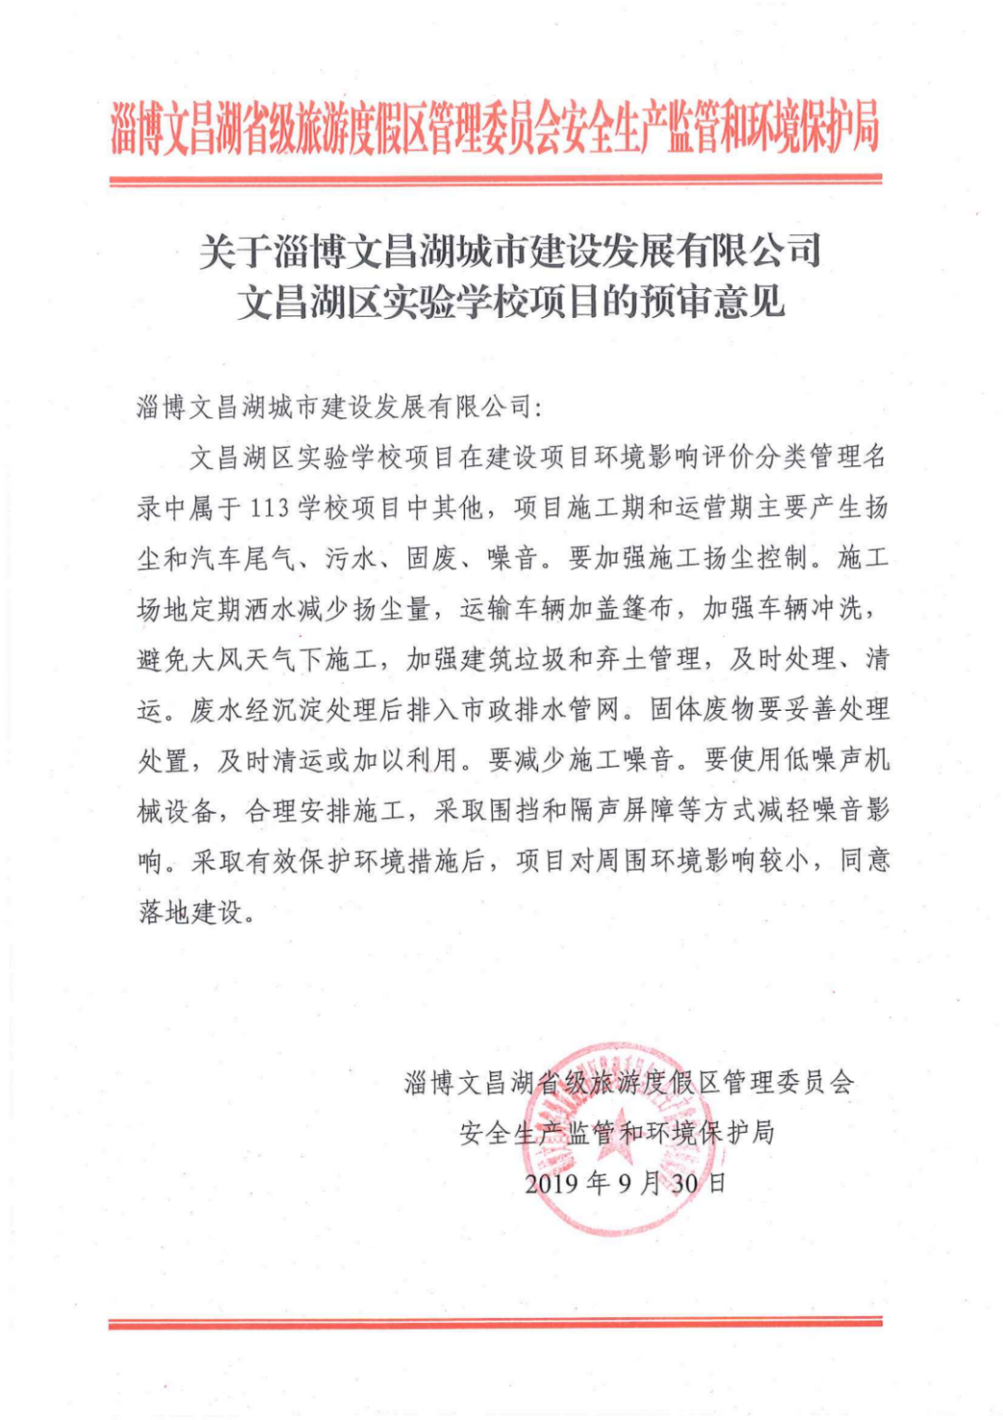

可研批复

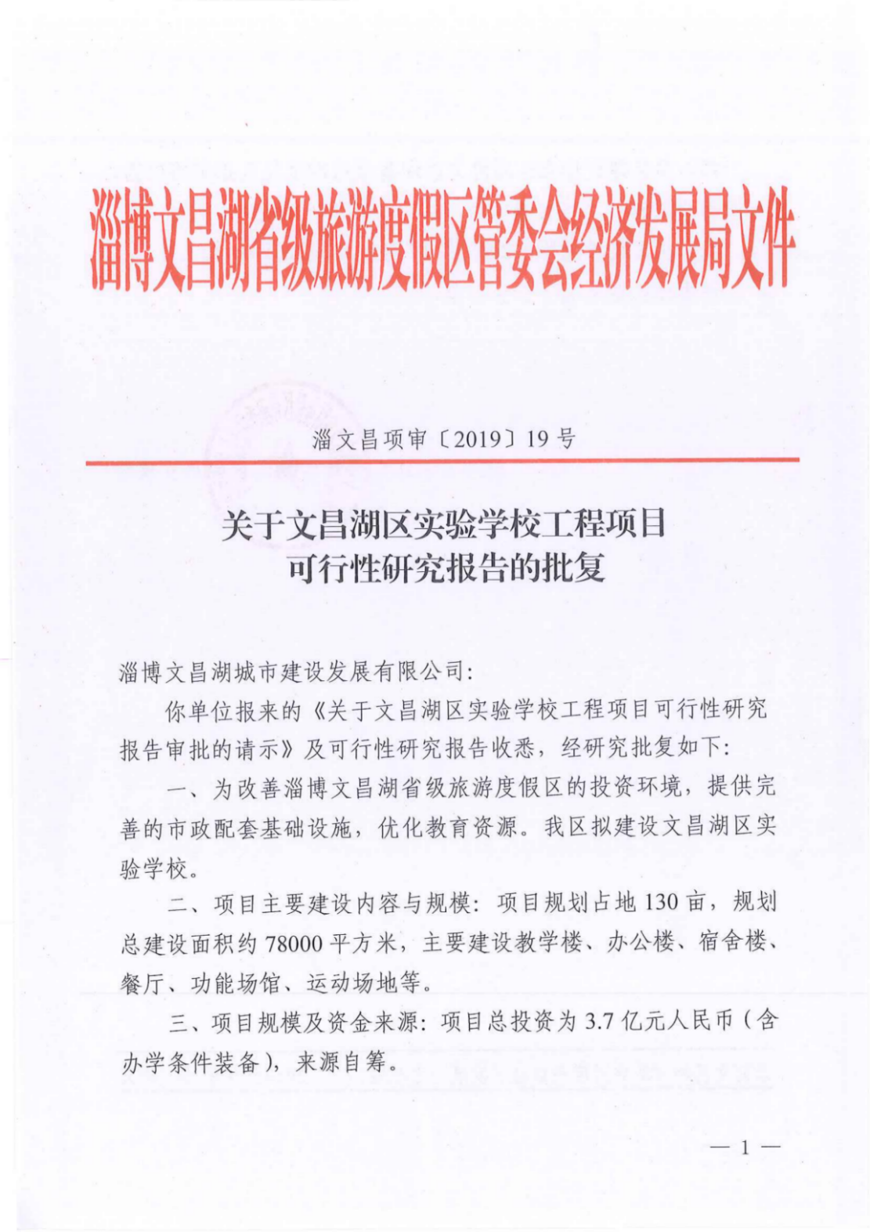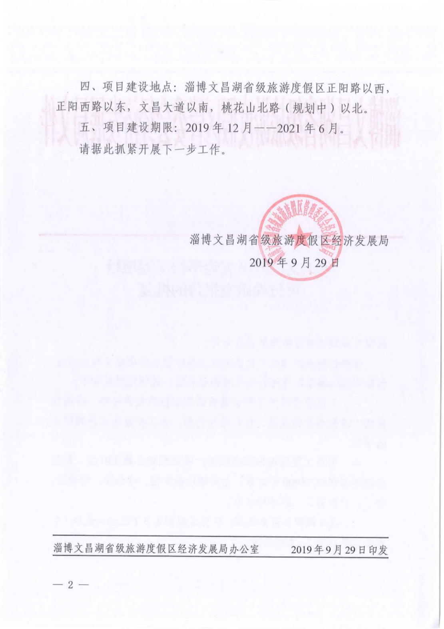

建设项目选址意见书

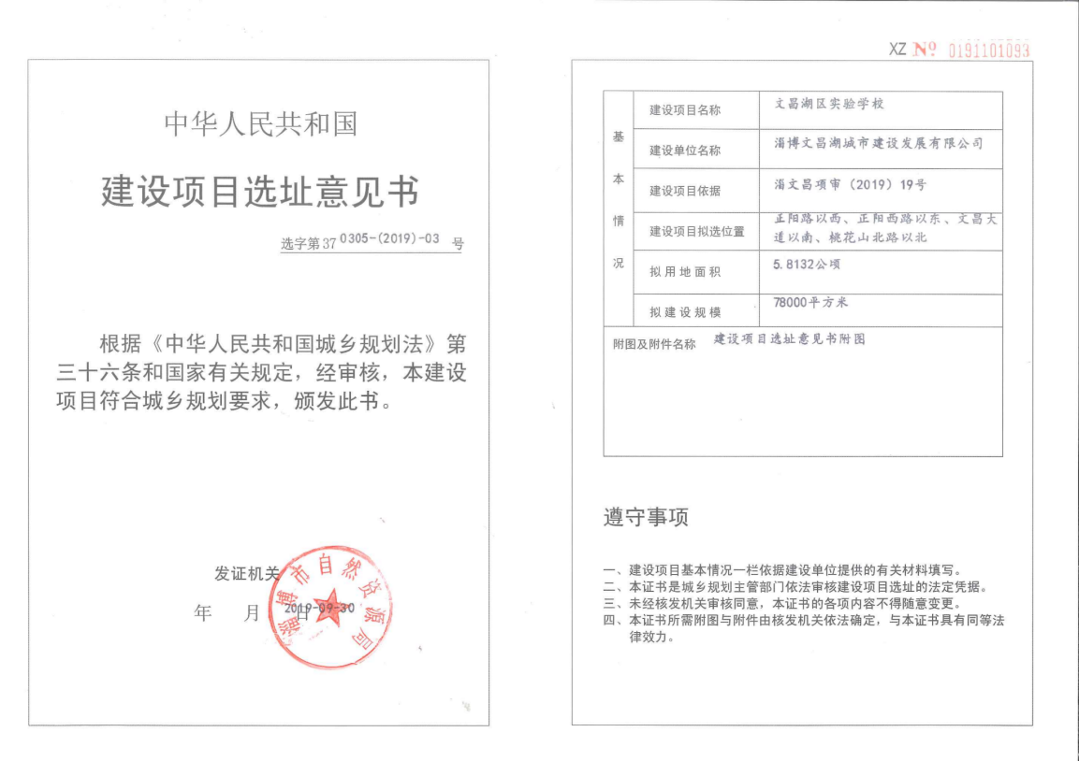

建设用地规划许可证

